NGÂN HÀNG ĐỀ LUYỆN THI TỐT NGHIỆP THPT 2026
MÔN VẬT LÍ
Biên soạn theo Chương trình GDPT 2018 và cấu trúc định dạng đề thi tốt nghiệp THPT từ năm 2025
ĐỀ THI THỬ TỐT NGHIỆP THPT 2026 – TỔNG HỢP BỐN CHƯƠNG (Đề 11 – 15)
TẬP ĐỀ BÀI
Năm đề mức Trung bình đến Khó, tăng dần tỉ trọng câu vận dụng nhiều bước
PHẠM VI KIẾN THỨC
Chương I. Vật lí nhiệt • Chương II. Khí lí tưởng • Chương III. Từ trường • Chương IV. Vật lí hạt nhân
Mỗi đề gồm 28 câu / 40 lệnh hỏi, thời gian 50 phút, thang điểm 10.
Hằng số: c(nước) = 4200, c(chì) = 130, c(sắt) = 460 J/(kg·K); λ(nước đá) = 3,4·10⁵ J/kg; L(nước) = 2,26·10⁶ J/kg; g = 10 m/s²; R = 8,31 J/(mol·K); Nₐ = 6,02·10²³ mol⁻¹; 1 u·c² = 931,5 MeV; 1 MeV = 1,6·10⁻¹³ J; π ≈ 3,1416; √2 ≈ 1,414; ln2 ≈ 0,693.

CẤU TRÚC ĐỀ VÀ CÁCH TÍNH ĐIỂM
Cấu trúc và cách tính điểm (theo đề tham khảo/chính thức của Bộ GD&ĐT áp dụng từ 2025):
• Phần I – 18 câu trắc nghiệm nhiều phương án lựa chọn, mỗi câu 0,25 điểm → 4,50 điểm.
• Phần II – 4 câu trắc nghiệm đúng/sai, mỗi câu 4 ý. Trong một câu: đúng 1 ý được 0,10 điểm; đúng 2 ý được 0,25 điểm; đúng 3 ý được 0,50 điểm; đúng cả 4 ý được 1,00 điểm → 4,00 điểm.
• Phần III – 6 câu trắc nghiệm trả lời ngắn, mỗi câu 0,25 điểm → 1,50 điểm.
Tổng: 28 câu hỏi / 40 lệnh hỏi / 10,00 điểm / 50 phút.

MA TRẬN ĐỘ KHÓ CỦA BỘ 5 ĐỀ
Mã đề | Mức độ chung | Dễ | Trung bình | Khó | Rất khó | Trọng tâm
TH-Đề 11 | Trung bình → Khó | 0 | 2 | 26 | 0 | Bài toán nhiều giai đoạn, chu trình khí, điện lượng và năng lượng hạt nhân
TH-Đề 12 | Trung bình → Khó | 0 | 6 | 22 | 0 | Bài toán biện luận, khung dây ra vào từ trường, hỗn hợp đồng vị
TH-Đề 13 | Trung bình → Khó | 0 | 11 | 17 | 0 | Đồ thị nâng cao, bài toán hai vật, xung lượng của lực từ
TH-Đề 14 | Trung bình → Khó | 0 | 1 | 26 | 1 | Hiệu suất, chu trình, tổng hợp cảm ứng điện từ và năng lượng hạt nhân
TH-Đề 15 | Trung bình → Khó | 0 | 7 | 20 | 1 | Tổng duyệt nhóm Trung bình → Khó trước khi bước sang nhóm đề khó

ĐỀ THI THỬ TỐT NGHIỆP THPT 2026 – TỔNG HỢP BỐN CHƯƠNG (Đề 11 – 15)
TH-Đề 11 – ĐỀ THI THỬ SỐ 11
Mức độ: Trung bình → Khó | Thời gian làm bài: 50 phút | Thang điểm: 10
Trọng tâm: Bài toán nhiều giai đoạn, chu trình khí, điện lượng và năng lượng hạt nhân
PHẦN I. Câu trắc nghiệm nhiều phương án lựa chọn
Thí sinh trả lời từ câu 1 đến câu 18. Mỗi câu hỏi thí sinh chỉ chọn một phương án.
Câu 1. Tính nhiệt lượng cần để biến 0,30 kg nước đá ở −20 °C thành nước ở 30 °C. Cho c(đá) = 2100, c(nước) = 4200 J/(kg·K); λ = 3,4·10⁵ J/kg.
A. 102 kJ. B. 152,4 kJ. C. 139,8 kJ. D. 116,4 kJ.
Câu 2. Một bếp có hiệu suất 70 % cung cấp nhiệt cho quá trình ở câu trên. Nhiệt lượng bếp phải toả ra xấp xỉ
A. 106,7 kJ. B. 217,7 kJ. C. 152,4 kJ. D. 304,8 kJ.
Câu 3. Một khối khí lí tưởng thực hiện chu trình gồm: đẳng tích tăng áp suất 3 lần, rồi đẳng áp tăng thể tích 2 lần, rồi trở về trạng thái đầu. Nếu nhiệt độ ban đầu là 300 K thì nhiệt độ cao nhất trong chu trình bằng

Chu trình trong hệ (p, V)
A. 900 K. B. 1800 K. C. 600 K. D. 1500 K.
Câu 4. Một bình chứa khí ở áp suất 5,0·10⁵ Pa. Mở van cho khí thoát ra tới khi áp suất còn 2,0·10⁵ Pa ở nhiệt độ không đổi. Phần trăm khối lượng khí đã thoát ra bằng
A. 60 %. B. 40 %. C. 25 %. D. 75 %.
Câu 5. Hai bình giống hệt nhau nối bằng ống nhỏ có khoá, bình A chứa khí ở 3,0·10⁵ Pa, bình B chân không. Mở khoá cho khí phân bố đều hai bình ở nhiệt độ không đổi. Áp suất chung bằng
A. 1,5·10⁵ Pa. B. 3,0·10⁵ Pa. C. 6,0·10⁵ Pa. D. 0,75·10⁵ Pa.
Câu 6. Áp suất khí trong một bình tăng gấp đôi khi giữ nguyên thể tích và số phân tử. Điều đó chứng tỏ
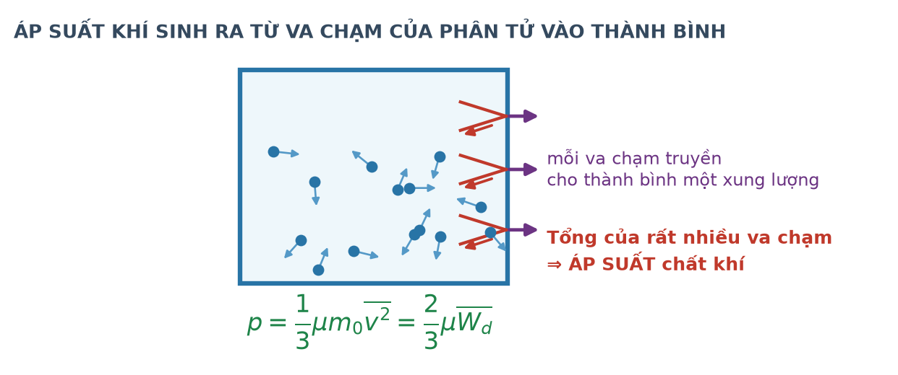
Va chạm phân tử lên thành bình
A. động năng trung bình của phân tử tăng gấp đôi.
B. mật độ phân tử tăng gấp đôi.
C. khối lượng phân tử tăng gấp đôi.
D. thể tích bình giảm một nửa.
Câu 7. Một khung dây kín 50 vòng, điện trở 2,0 Ω, diện tích mỗi vòng 80 cm², đặt vuông góc với từ trường đều. Cảm ứng từ giảm đều 0,50 T. Điện lượng chuyển qua tiết diện dây bằng
A. 0,40 C. B. 0,20 C. C. 0,10 C. D. 0,050 C.
Câu 8. Một thanh dẫn nằm ngang treo bằng hai lò xo giống nhau trong từ trường đều nằm ngang vuông góc với thanh. Khi chưa có dòng, mỗi lò xo giãn 5,0 cm; khi có dòng, mỗi lò xo giãn 6,0 cm. Tỉ số lực từ trên trọng lượng thanh bằng
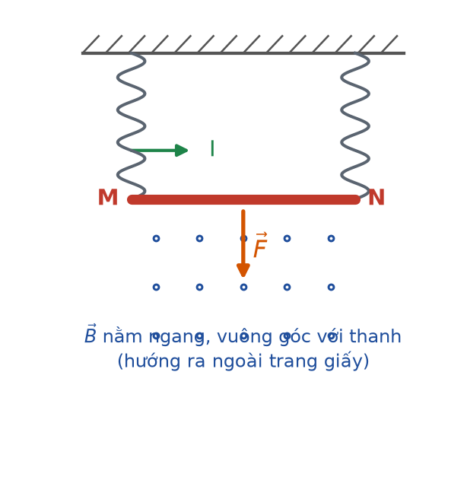
Thanh dẫn treo trên hai lò xo
A. 0,83. B. 0,25. C. 0,20. D. 0,17.
Câu 9. Một máy biến áp có cuộn sơ cấp 1000 vòng, cuộn thứ cấp thiết kế 250 vòng nhưng bị quấn ngược 20 vòng. Đặt vào sơ cấp 220 V thì điện áp thứ cấp đo được bằng

Sơ đồ máy biến áp
A. 46,2 V. B. 55,0 V. C. 50,6 V. D. 44,0 V.
Câu 10. Truyền công suất 1,0 MW ở điện áp 10 kV trên đường dây có điện trở 5,0 Ω. Muốn hiệu suất đạt 98 % thì phải tăng điện áp lên

Truyền tải điện năng
A. 15,8 kV. B. 12,5 kV. C. 20,0 kV. D. 25,0 kV.
Câu 11. Một khung dây quay đều trong từ trường đều tạo suất điện động e = E₀·sin(100πt). Trong mỗi giây, suất điện động bằng 0 bao nhiêu lần?
A. 50 lần. B. 100 lần. C. 150 lần. D. 200 lần.
Câu 12. Cho phản ứng ²¹⁰₈₄Po → ⁴₂He + ²⁰⁶₈₂Pb, toả 5,4 MeV. Hạt nhân Po đứng yên. Động năng của hạt α xấp xỉ (coi khối lượng tỉ lệ số khối)
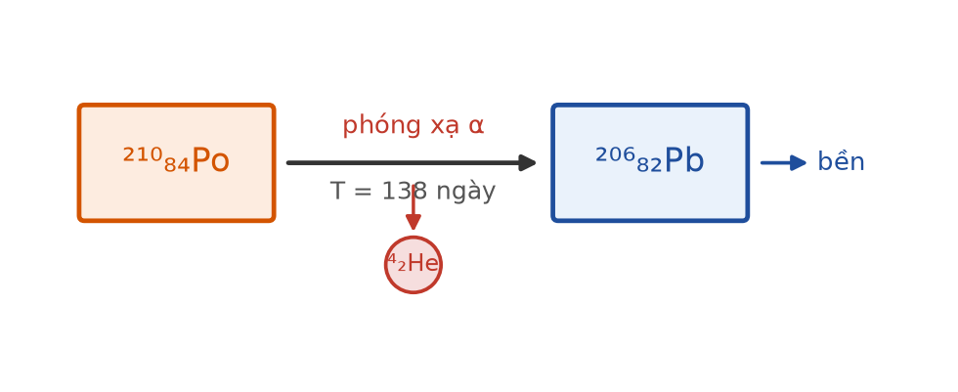
Sơ đồ phân rã pôlôni
A. 0,10 MeV. B. 2,70 MeV. C. 5,30 MeV. D. 5,40 MeV.
Câu 13. Một mẫu chất phóng xạ có chu kì bán rã 10 giờ. Sau bao lâu thì số hạt nhân còn lại 40 % ban đầu (ln2 ≈ 0,693)?
A. 8,0 giờ. B. 13,2 giờ. C. 16,0 giờ. D. 20,0 giờ.
Câu 14. Năng lượng toả ra khi phân hạch hoàn toàn 2,0 gam ²³⁵U xấp xỉ (200 MeV mỗi phân hạch)
A. 8,2·10¹⁰ J. B. 4,1·10¹⁰ J. C. 1,64·10¹¹ J. D. 3,28·10¹¹ J.
Câu 15. Hạt nhân ²³⁸₉₂U biến thành ²⁰⁶₈₂Pb qua chuỗi phân rã α và β⁻. Số lần phân rã α bằng
A. 6. B. 4. C. 10. D. 8.
Câu 16. Một nguồn phóng xạ có công suất ban đầu 80 W, chu kì bán rã 12 năm. Sau 36 năm, công suất còn
A. 20 W. B. 5 W. C. 40 W. D. 10 W.
Câu 17. Trong quá trình đoạn nhiệt, nếu khí giãn nở thì
A. nội năng tăng, nhiệt độ tăng.
B. nhiệt độ tăng rồi giảm.
C. nội năng không đổi.
D. nội năng giảm, nhiệt độ giảm.
Câu 18. Khi từ thông qua một mạch kín tăng đều theo thời gian thì suất điện động cảm ứng trong mạch
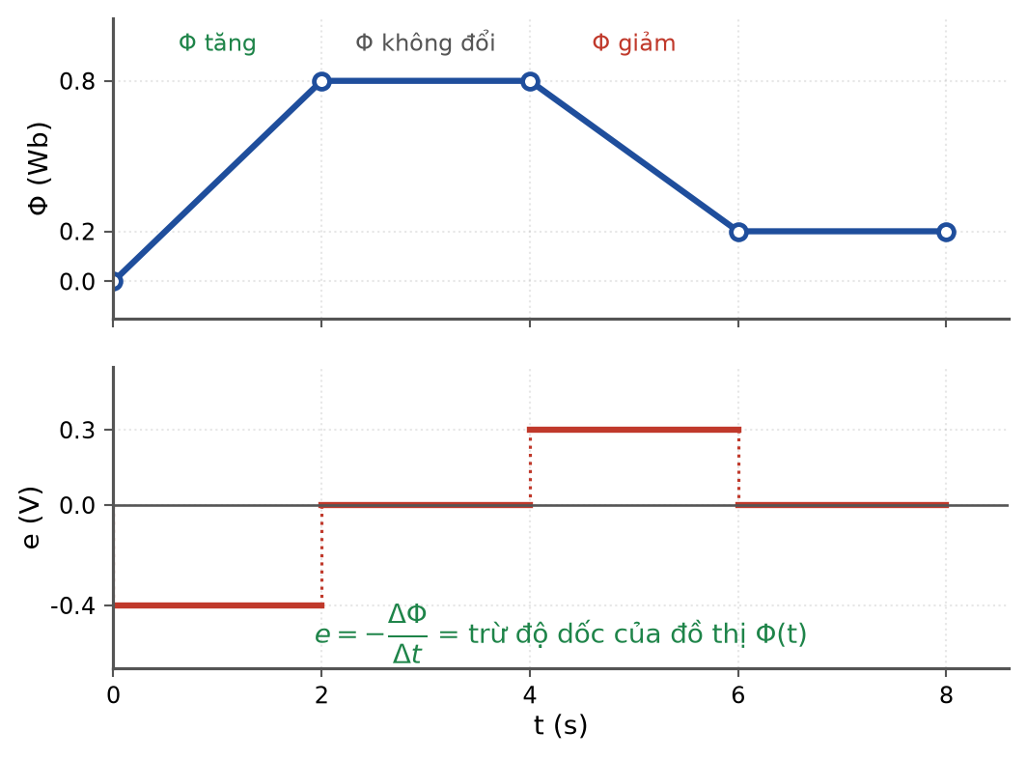
Từ thông và suất điện động theo thời gian
A. tăng đều theo thời gian.
B. bằng 0.
C. giảm dần về 0.
D. có giá trị không đổi.
PHẦN II. Câu trắc nghiệm đúng sai
Thí sinh trả lời từ câu 1 đến câu 4. Trong mỗi ý a), b), c), d) ở mỗi câu, thí sinh chọn đúng hoặc sai.
Câu 1. Cần biến 0,50 kg nước đá ở −15 °C thành hơi nước ở 100 °C. Cho c(đá) = 2100, c(nước) = 4200 J/(kg·K); λ = 3,4·10⁵ J/kg; L = 2,26·10⁶ J/kg.
a) Nhiệt lượng làm ấm nước đá lên 0 °C là 15,75 kJ.
b) Nhiệt lượng làm tan hết nước đá là 170 kJ.
c) Nhiệt lượng đun nước từ 0 °C lên 100 °C là 210 kJ.
d) Tổng nhiệt lượng cần cung cấp nhỏ hơn 1000 kJ.
Câu 2. Hai bình A và B giống hệt nhau nối bằng ống nhỏ có khoá. Bình A chứa khí lí tưởng ở 4,0·10⁵ Pa, bình B là chân không. Nhiệt độ giữ không đổi trong suốt quá trình.
a) Khi mở khoá, khí phân bố đều sang cả hai bình.
b) Thể tích mà lượng khí chiếm tăng gấp đôi.
c) Áp suất chung sau khi mở khoá là 2,0·10⁵ Pa.
d) Trong quá trình này khí thực hiện công lên môi trường.
Câu 3. Một khung dây kín 80 vòng, điện trở 4,0 Ω, diện tích mỗi vòng 50 cm², đặt vuông góc với từ trường đều. Cảm ứng từ giảm đều từ 0,80 T về 0 trong 0,40 s.
a) Độ biến thiên từ thông qua mỗi vòng là 4,0·10⁻³ Wb.
b) Suất điện động cảm ứng bằng 0,80 V.
c) Cường độ dòng điện cảm ứng bằng 0,20 A.
d) Điện lượng chuyển qua tiết diện dây bằng 0,20 C.
Câu 4. Hạt nhân ²¹⁰₈₄Po đứng yên phóng xạ α tạo ²⁰⁶₈₂Pb, toả ra 5,4 MeV. Coi khối lượng tỉ lệ với số khối.
Sơ đồ phân rã pôlôni
a) Hai hạt sinh ra có động lượng cùng độ lớn, ngược hướng.
b) Động năng hạt α xấp xỉ 5,30 MeV.
c) Động năng hạt nhân chì xấp xỉ 0,10 MeV.
d) Hai hạt sinh ra có cùng tốc độ vì cùng độ lớn động lượng.
PHẦN III. Câu trắc nghiệm trả lời ngắn
Thí sinh trả lời từ câu 1 đến câu 6.
Câu 1. Thả một miếng sắt khối lượng 0,60 kg ở 150 °C vào 1,2 kg nước ở 25 °C trong bình cách nhiệt. Nhiệt độ cân bằng bằng bao nhiêu độ Celsius (làm tròn đến chữ số thập phân thứ nhất)? Cho c(sắt) = 460, c(nước) = 4200 J/(kg·K).
Đáp số: ..................................
Câu 2. Một bình chứa khí ở áp suất 8,0·10⁵ Pa. Mở van cho khí thoát ra tới khi áp suất còn 3,0·10⁵ Pa ở nhiệt độ không đổi. Phần trăm khối lượng khí đã thoát ra bằng bao nhiêu phần trăm (làm tròn đến chữ số thập phân thứ nhất)?
Đáp số: ..................................
Câu 3. Một khung dây kín 120 vòng, điện trở 3,0 Ω, diện tích mỗi vòng 25 cm², đặt vuông góc với từ trường đều. Cảm ứng từ giảm đều 0,60 T. Điện lượng chuyển qua tiết diện dây bằng bao nhiêu culông (làm tròn đến chữ số thập phân thứ hai)?
Đáp số: ..................................
Câu 4. Truyền công suất 600 kW ở điện áp 30 kV trên đường dây có điện trở 9,0 Ω. Công suất hao phí trên đường dây bằng bao nhiêu kilôoát (làm tròn đến chữ số thập phân thứ nhất)?
Đáp số: ..................................
Câu 5. Hạt nhân ²³²₉₀Th biến thành ²⁰⁸₈₂Pb qua chuỗi phân rã. Số lần phân rã β⁻ trong chuỗi bằng bao nhiêu?
Đáp số: ..................................
Câu 6. Một mẫu chất phóng xạ có chu kì bán rã 6,0 giờ. Sau bao nhiêu giờ thì số hạt nhân còn lại bằng 30 % ban đầu (làm tròn đến chữ số thập phân thứ nhất)? Lấy ln2 ≈ 0,693.
Đáp số: ..................................
----- HẾT TH-Đề 11 -----

ĐỀ THI THỬ TỐT NGHIỆP THPT 2026 – TỔNG HỢP BỐN CHƯƠNG (Đề 11 – 15)
TH-Đề 12 – ĐỀ THI THỬ SỐ 12
Mức độ: Trung bình → Khó | Thời gian làm bài: 50 phút | Thang điểm: 10
Trọng tâm: Bài toán biện luận, khung dây ra vào từ trường, hỗn hợp đồng vị
PHẦN I. Câu trắc nghiệm nhiều phương án lựa chọn
Thí sinh trả lời từ câu 1 đến câu 18. Mỗi câu hỏi thí sinh chỉ chọn một phương án.
Câu 1. Thả m kg nước đá ở 0 °C vào 1,0 kg nước ở 20 °C trong bình cách nhiệt. Giá trị lớn nhất của m để nước đá tan hết là (λ = 3,4·10⁵ J/kg; c = 4200 J/(kg·K))
A. 0,12 kg. B. 0,247 kg. C. 0,50 kg. D. 0,35 kg.
Câu 2. Nếu khối lượng nước đá trong bài trên lớn hơn giá trị đó thì nhiệt độ cân bằng bằng
A. dưới 0 °C. B. đúng 0 °C. C. trên 0 °C. D. 20 °C.
Câu 3. Một khối khí lí tưởng trong xi lanh có pit-tông tự do được đun nóng. Nếu pit-tông chạm vấu chặn giữa chừng rồi tiếp tục đun thì giai đoạn sau là quá trình

Xi lanh có pit-tông
A. đẳng áp. B. đẳng tích. C. đẳng nhiệt. D. đoạn nhiệt.
Câu 4. Một lượng khí lí tưởng ở 27 °C, thể tích 4,0 L, áp suất 1,0·10⁵ Pa được nung đẳng áp tới 87 °C rồi nén đẳng nhiệt về thể tích ban đầu. Áp suất cuối cùng bằng
A. 2,0·10⁵ Pa. B. 1,5·10⁵ Pa. C. 1,2·10⁵ Pa. D. 1,0·10⁵ Pa.
Câu 5. Ở cùng nhiệt độ, tỉ số tốc độ trung bình của phân tử khí hêli (M = 4) và khí ôxi (M = 32) bằng
A. 2√2. B. 8. C. 4. D. √2.
Câu 6. Một khung dây hình vuông cạnh 20 cm, điện trở 0,40 Ω, chuyển động đều 5,0 m/s đi vào vùng từ trường đều B = 0,50 T. Nhiệt lượng toả ra trên khung trong suốt quá trình đi vào bằng

Khung dây đi vào vùng từ trường
A. 25,0 mJ. B. 12,5 mJ. C. 50,0 mJ. D. 6,25 mJ.
Câu 7. Một thanh dẫn dài 50 cm, khối lượng 200 g nằm trên hai ray nằm ngang có hệ số ma sát 0,25, trong từ trường đều thẳng đứng B = 0,40 T. Cường độ dòng điện nhỏ nhất để thanh bắt đầu trượt bằng (g = 10 m/s²)

Thanh dẫn trên hai ray
A. 2,50 A. B. 1,25 A. C. 5,00 A. D. 0,625 A.
Câu 8. Một máy biến áp lí tưởng có điện áp sơ cấp không đổi 200 V. Khi cuộn thứ cấp có 120 vòng thì điện áp thứ cấp là 24 V; khi quấn thêm 30 vòng thì điện áp thứ cấp là 30 V. Số vòng cuộn sơ cấp bằng
Sơ đồ máy biến áp
A. 1000 vòng. B. 600 vòng. C. 1200 vòng. D. 800 vòng.
Câu 9. Một mẫu chứa hai đồng vị phóng xạ X (chu kì bán rã 2,0 giờ) và Y (chu kì bán rã 4,0 giờ), ban đầu độ phóng xạ mỗi đồng vị đều bằng H₀. Sau 4,0 giờ, tổng độ phóng xạ bằng
A. 3H₀/4. B. H₀/2. C. H₀. D. H₀/4.
Câu 10. Một mẫu chất phóng xạ nguyên chất sau 3 chu kì bán rã có tỉ số giữa số hạt nhân con và số hạt nhân mẹ còn lại bằng
A. 15. B. 8. C. 7. D. 3.
Câu 11. Cho phản ứng: ¹₁H + ⁷₃Li → 2·⁴₂He với m(H) = 1,0073; m(Li) = 7,0160; m(He) = 4,0015 u. Năng lượng toả ra xấp xỉ
A. 9,5 MeV. B. 18,9 MeV. C. 28,4 MeV. D. 37,8 MeV.
Câu 12. Một nguồn nhiệt đồng vị chứa ²¹⁰Po có công suất ban đầu 100 W. Sau 138 ngày (đúng một chu kì bán rã), công suất còn
A. 100 W. B. 50 W. C. 25 W. D. 0 W.
Câu 13. Trong phản ứng hạt nhân, nếu tổng khối lượng nghỉ của các hạt sau LỚN HƠN của các hạt trước thì phản ứng đó
A. toả năng lượng.
B. không trao đổi năng lượng.
C. thu năng lượng.
D. không thể xảy ra trong mọi trường hợp.
Câu 14. Một mẫu chất phóng xạ có độ phóng xạ ban đầu 1024 Bq. Sau 5 chu kì bán rã, độ phóng xạ bằng
A. 64 Bq. B. 16 Bq. C. 32 Bq. D. 128 Bq.
Câu 15. Đun nóng một khối khí trong bình kín thành cứng. Kết luận nào ĐÚNG?
A. Khí sinh công và nội năng giảm.
B. Nội năng không đổi vì bình kín.
C. Khí nhận công từ bên ngoài.
D. Khí không sinh công, toàn bộ nhiệt lượng làm tăng nội năng.
Câu 16. Một dòng điện xoay chiều i = 2,0·cos(100πt + π/2) (A). Tại thời điểm t = 0, cường độ dòng điện
A. bằng 2,0 A. B. bằng −2,0 A. C. bằng 1,0 A. D. bằng 0.
Câu 17. Từ thông qua một vòng dây biến thiên theo quy luật Φ = 0,05·cos(20t) (Wb). Suất điện động cực đại trong vòng dây bằng
A. 0,05 V. B. 0,25 V. C. 20 V. D. 1,0 V.
Câu 18. Một vòng dây kín được đặt trong từ trường đều rồi được lấy ra khỏi từ trường theo hai cách: lần đầu nhanh, lần sau chậm. So sánh ĐIỆN LƯỢNG chuyển qua tiết diện dây trong hai lần:
A. lần nhanh lớn hơn. B. không so sánh được. C. lần chậm lớn hơn. D. hai lần bằng nhau.
PHẦN II. Câu trắc nghiệm đúng sai
Thí sinh trả lời từ câu 1 đến câu 4. Trong mỗi ý a), b), c), d) ở mỗi câu, thí sinh chọn đúng hoặc sai.
Câu 1. Thả m kg nước đá ở 0 °C vào 2,0 kg nước ở 25 °C trong bình cách nhiệt. Cho λ = 3,4·10⁵ J/kg; c(nước) = 4200 J/(kg·K).
a) Nhiệt lượng tối đa mà nước có thể nhả ra là 210 kJ.
b) Khối lượng nước đá lớn nhất để đá tan hết xấp xỉ 0,618 kg.
c) Nếu thả 0,80 kg nước đá thì nhiệt độ cân bằng là 0 °C và vẫn còn đá.
d) Nếu thả 0,40 kg nước đá thì nhiệt độ cân bằng vẫn là 0 °C.
Câu 2. Một khối khí lí tưởng ở 27 °C, thể tích 5,0 L, áp suất 1,0·10⁵ Pa. Người ta nung nóng đẳng áp tới 127 °C rồi nén đẳng nhiệt về thể tích ban đầu.
a) Sau giai đoạn đẳng áp, thể tích khí là 6,67 L.
b) Trong giai đoạn đẳng áp, khí sinh công.
c) Sau giai đoạn đẳng nhiệt, áp suất khí là 1,33·10⁵ Pa.
d) Nhiệt độ cuối cùng của khí trở về 27 °C.
Câu 3. Một khung dây hình vuông cạnh 25 cm, điện trở 0,50 Ω, chuyển động đều 4,0 m/s đi vào vùng từ trường đều B = 0,60 T, các đường sức vuông góc mặt phẳng khung.
Khung dây đi vào vùng từ trường
a) Suất điện động cảm ứng khi khung đi vào bằng 0,60 V.
b) Cường độ dòng cảm ứng bằng 1,2 A.
c) Thời gian khung đi hết vào vùng từ trường là 0,0625 s.
d) Nhiệt lượng toả ra trên khung trong quá trình đi vào bằng 0,090 J.
Câu 4. Một mẫu chứa hai đồng vị phóng xạ độc lập: X có chu kì bán rã 3,0 giờ và Y có chu kì bán rã 6,0 giờ. Ban đầu độ phóng xạ mỗi đồng vị đều là 600 Bq.
a) Độ phóng xạ tổng ban đầu là 1200 Bq.
b) Sau 6,0 giờ, độ phóng xạ của X còn 150 Bq.
c) Sau 6,0 giờ, độ phóng xạ của Y còn 300 Bq.
d) Sau 6,0 giờ, độ phóng xạ tổng bằng một nửa giá trị ban đầu.
PHẦN III. Câu trắc nghiệm trả lời ngắn
Thí sinh trả lời từ câu 1 đến câu 6.
Câu 1. Thả m kg nước đá ở 0 °C vào 1,5 kg nước ở 30 °C trong bình cách nhiệt. Khối lượng nước đá lớn nhất để đá tan hết bằng bao nhiêu kilôgam (làm tròn đến chữ số thập phân thứ ba)? Cho λ = 3,4·10⁵ J/kg; c = 4200 J/(kg·K).
Đáp số: ..................................
Câu 2. Một lượng khí ở 27 °C, thể tích 6,0 L được nung đẳng áp tới 127 °C. Thể tích khí lúc này bằng bao nhiêu lít?
Đáp số: ..................................
Câu 3. Một thanh dẫn dài 40 cm, khối lượng 250 g nằm trên hai ray nằm ngang có hệ số ma sát 0,20, trong từ trường đều thẳng đứng B = 0,50 T. Cường độ dòng điện nhỏ nhất để thanh bắt đầu trượt bằng bao nhiêu ampe? Lấy g = 10 m/s².
Đáp số: ..................................
Câu 4. Một khung dây 250 vòng, diện tích mỗi vòng 40 cm², quay đều quanh trục vuông góc với từ trường đều B = 0,50 T, tần số 50 Hz. Suất điện động hiệu dụng của khung bằng bao nhiêu vôn (làm tròn đến chữ số thập phân thứ nhất)? Lấy π ≈ 3,1416; √2 ≈ 1,414.
Đáp số: ..................................
Câu 5. Cho phản ứng ²₁H + ⁶₃Li → 2·⁴₂He. Biết m(²H) = 2,0136; m(⁶Li) = 6,0151; m(⁴He) = 4,0015 u; 1 u·c² = 931,5 MeV. Năng lượng toả ra bằng bao nhiêu MeV (làm tròn đến chữ số thập phân thứ nhất)?
Đáp số: ..................................
Câu 6. Một nguồn phóng xạ có công suất ban đầu 240 W và chu kì bán rã 15 năm. Sau 45 năm, công suất của nguồn bằng bao nhiêu oát?
Đáp số: ..................................
----- HẾT TH-Đề 12 -----

ĐỀ THI THỬ TỐT NGHIỆP THPT 2026 – TỔNG HỢP BỐN CHƯƠNG (Đề 11 – 15)
TH-Đề 13 – ĐỀ THI THỬ SỐ 13
Mức độ: Trung bình → Khó | Thời gian làm bài: 50 phút | Thang điểm: 10
Trọng tâm: Đồ thị nâng cao, bài toán hai vật, xung lượng của lực từ
PHẦN I. Câu trắc nghiệm nhiều phương án lựa chọn
Thí sinh trả lời từ câu 1 đến câu 18. Mỗi câu hỏi thí sinh chỉ chọn một phương án.
Câu 1. Hai bình cách nhiệt chứa nước ở 20 °C và 80 °C với khối lượng lần lượt 3,0 kg và 1,0 kg. Trộn hai bình, nhiệt độ cân bằng bằng
A. 30 °C. B. 35 °C. C. 50 °C. D. 40 °C.
Câu 2. Muốn pha 4,0 kg nước ở 40 °C từ nước sôi 100 °C và nước ở 20 °C thì cần bao nhiêu kilôgam nước sôi?
A. 2,00 kg. B. 1,33 kg. C. 1,00 kg. D. 0,80 kg.
Câu 3. Trên đồ thị nhiệt độ – thời gian khi đun một chất rắn, đoạn nghiêng TRƯỚC đoạn nằm ngang dốc hơn đoạn nghiêng SAU. Điều đó cho biết
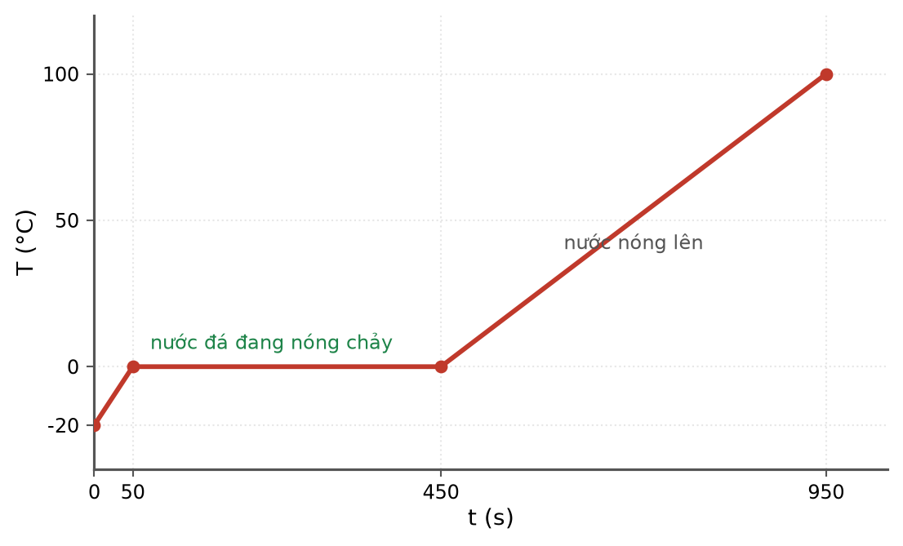
Đồ thị nhiệt độ theo thời gian
A. nhiệt dung riêng thể rắn lớn hơn thể lỏng.
B. nhiệt dung riêng thể rắn nhỏ hơn thể lỏng.
C. khối lượng chất thay đổi.
D. nguồn nhiệt thay đổi công suất.
Câu 4. Một lượng khí lí tưởng có đồ thị trong hệ (p, T) là đường thẳng đi qua gốc toạ độ. Quá trình đó là
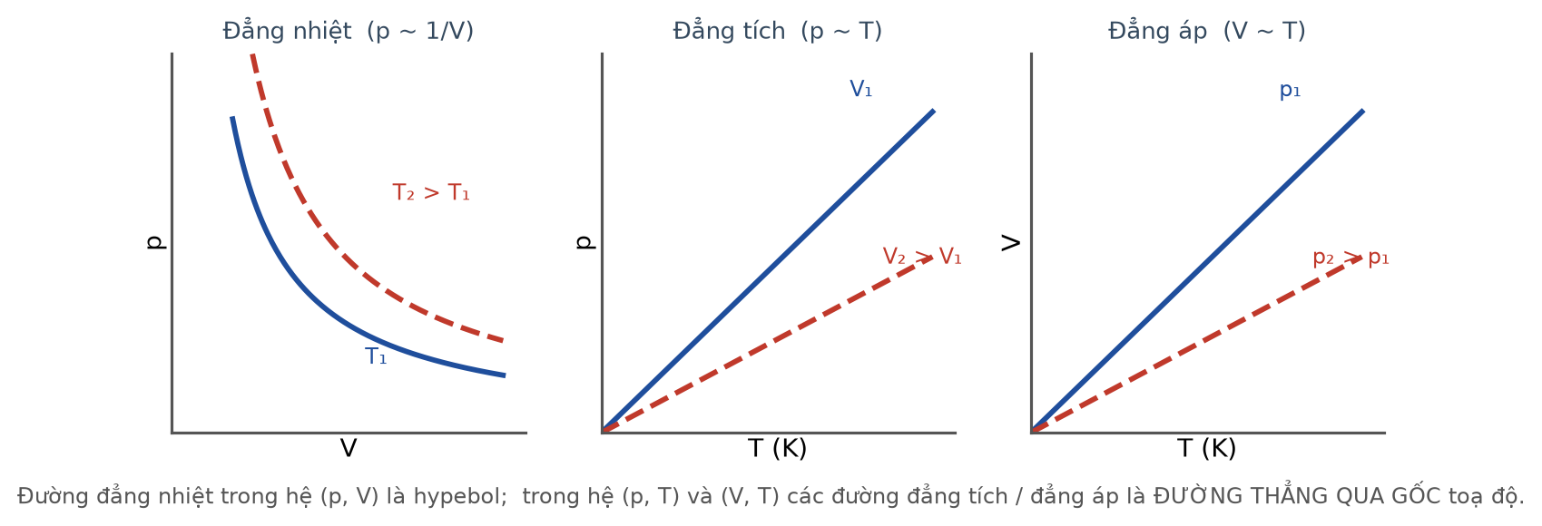
Ba quá trình trên ba hệ trục
A. đẳng nhiệt. B. đẳng tích. C. đẳng áp. D. không xác định.
Câu 5. Một khối khí lí tưởng có khối lượng riêng 1,2 kg/m³ ở 27 °C và áp suất 1,0·10⁵ Pa. Khối lượng mol của khí đó xấp xỉ (R = 8,31 J/(mol·K))
A. 0,030 kg/mol. B. 0,018 kg/mol. C. 0,044 kg/mol. D. 0,032 kg/mol.
Câu 6. Nếu nén một khối khí lí tưởng đẳng nhiệt để thể tích còn một nửa thì khối lượng riêng của khí
A. tăng gấp đôi. B. giảm một nửa. C. không đổi. D. tăng gấp bốn.
Câu 7. Một thanh dẫn khối lượng m nằm trên hai ray nằm ngang không ma sát trong từ trường đều thẳng đứng B, dài ℓ. Truyền cho thanh vận tốc v₀ rồi để tự do. Tổng điện lượng qua mạch cho tới khi thanh dừng bằng
Thanh dẫn trên hai ray
A. m·v₀/(B·ℓ). B. m·v₀·B·ℓ. C. B·ℓ/(m·v₀). D. m·v₀²/(B·ℓ).
Câu 8. Với bài toán trên, tổng nhiệt lượng toả ra trên mạch cho tới khi thanh dừng bằng
A. ½·m·v₀². B. m·v₀·B·ℓ. C. B²ℓ²v₀. D. m·v₀²/R.
Câu 9. Một khung dây kín rơi thẳng đứng, đi ra khỏi biên ngang của vùng từ trường đều. Tốc độ giới hạn của khung tỉ lệ
A. nghịch với B². B. thuận với B². C. thuận với B. D. không phụ thuộc B.
Câu 10. Một máy biến áp lí tưởng cung cấp cho tải công suất 1,1 kW ở điện áp thứ cấp 110 V. Điện áp sơ cấp 220 V. Cường độ dòng điện ở cuộn sơ cấp bằng
Sơ đồ máy biến áp
A. 10,0 A. B. 2,5 A. C. 5,0 A. D. 20,0 A.
Câu 11. Truyền công suất không đổi đi xa. Khi điện áp là U thì hiệu suất 90 %; khi điện áp là 3U thì hiệu suất bằng
Truyền tải điện năng
A. 96,7 %. B. 97,0 %. C. 98,9 %. D. 99,5 %.
Câu 12. Một dòng điện xoay chiều chạy qua điện trở R. Nếu tăng giá trị hiệu dụng lên gấp ba thì nhiệt lượng toả ra trong cùng thời gian
A. tăng gấp ba. B. không đổi. C. tăng gấp chín. D. giảm ba lần.
Câu 13. Hạt nhân ²¹⁰₈₄Po phóng xạ α. Sau bao lâu thì tỉ số số hạt nhân chì và pôlôni còn lại bằng 3? (chu kì bán rã 138 ngày)
Sơ đồ phân rã pôlôni
A. 138 ngày. B. 276 ngày. C. 414 ngày. D. 552 ngày.
Câu 14. Một mẫu chất phóng xạ có độ phóng xạ 500 Bq lúc 7 giờ và 125 Bq lúc 13 giờ cùng ngày. Chu kì bán rã bằng
A. 2,0 giờ. B. 3,0 giờ. C. 4,0 giờ. D. 6,0 giờ.
Câu 15. Năng lượng liên kết riêng của ²³⁵U là 7,6 MeV/nuclêôn, của các mảnh vỡ trung bình là 8,5 MeV/nuclêôn. Năng lượng toả ra khi phân hạch một hạt nhân ²³⁵U xấp xỉ

Năng lượng liên kết riêng
A. 106 MeV. B. 235 MeV. C. 159 MeV. D. 212 MeV.
Câu 16. Một mẫu chất phóng xạ nguyên chất, sau thời gian t₁ còn 50 % số hạt nhân. Sau thời gian 3·t₁, số hạt nhân còn lại bằng
A. 16,7 %. B. 6,25 %. C. 25,0 %. D. 12,5 %.
Câu 17. Trong lò phản ứng hạt nhân, nếu hệ số nhân nơtron k = 1,05 thì công suất lò sẽ

Sơ đồ lò phản ứng
A. giảm dần. B. bằng không. C. giữ nguyên. D. tăng dần.
Câu 18. Khi nói về tia γ, phát biểu nào SAI?
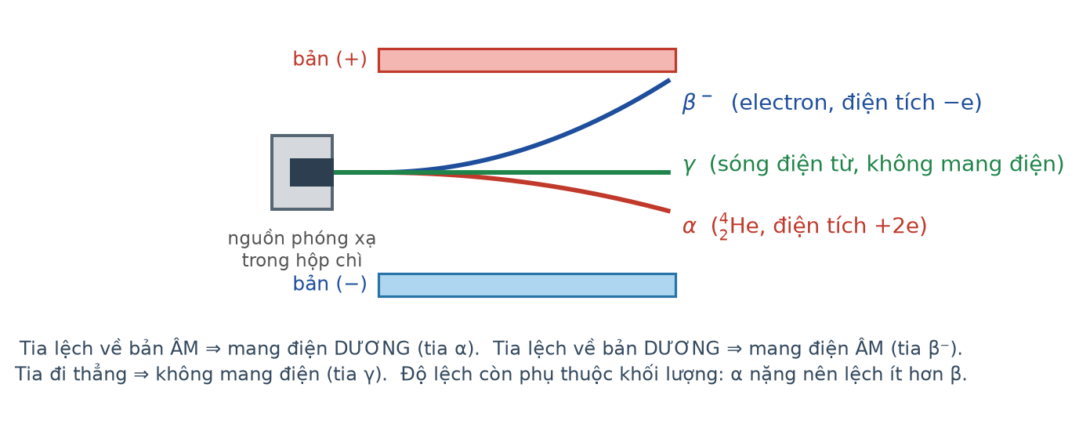
Ba tia trong điện trường
A. Tia γ là sóng điện từ có bước sóng rất ngắn.
B. Tia γ thường phát ra kèm theo phóng xạ α hoặc β.
C. Tia γ có khả năng đâm xuyên lớn nhất trong ba loại tia.
D. Tia γ bị lệch trong từ trường.
PHẦN II. Câu trắc nghiệm đúng sai
Thí sinh trả lời từ câu 1 đến câu 4. Trong mỗi ý a), b), c), d) ở mỗi câu, thí sinh chọn đúng hoặc sai.
Câu 1. Trộn 2,0 kg nước ở 15 °C với 3,0 kg nước ở 65 °C trong bình cách nhiệt. Cho c(nước) = 4200 J/(kg·K).
a) Khối nước lạnh thu nhiệt, khối nước nóng toả nhiệt.
b) Nhiệt độ cân bằng bằng 45 °C.
c) Nhiệt độ cân bằng gần với nhiệt độ của khối nước có khối lượng lớn hơn.
d) Nếu hai khối nước có khối lượng bằng nhau thì nhiệt độ cân bằng vẫn là 45 °C.
Câu 2. Một khối khí lí tưởng có khối lượng riêng 1,6 kg/m³ ở nhiệt độ 27 °C và áp suất 1,0·10⁵ Pa. Cho R = 8,31 J/(mol·K).
a) Khối lượng mol của khí xấp xỉ 0,040 kg/mol.
b) Nếu nén đẳng nhiệt để áp suất tăng gấp đôi thì khối lượng riêng cũng tăng gấp đôi.
c) Nếu nung nóng đẳng áp lên 327 °C thì khối lượng riêng giảm một nửa.
d) Khối lượng riêng của khí không phụ thuộc loại khí.
Câu 3. Một thanh dẫn khối lượng 200 g, dài 40 cm nằm trên hai ray nằm ngang không ma sát trong từ trường đều thẳng đứng B = 0,50 T. Điện trở toàn mạch 0,40 Ω. Truyền cho thanh vận tốc ban đầu 5,0 m/s rồi để tự do.
Thanh dẫn trên hai ray
a) Suất điện động cảm ứng ngay sau khi truyền vận tốc là 1,0 V.
b) Tổng điện lượng chuyển qua mạch cho tới khi thanh dừng là 5,0 C.
c) Tổng nhiệt lượng toả ra trên mạch là 2,5 J.
d) Nếu tăng điện trở mạch lên gấp đôi thì tổng nhiệt lượng toả ra giảm một nửa.
Câu 4. Hạt nhân ²¹⁰₈₄Po phóng xạ α thành ²⁰⁶₈₂Pb với chu kì bán rã 138 ngày.
Sơ đồ phân rã pôlôni
a) Sau 138 ngày, tỉ số số hạt nhân chì và pôlôni còn lại bằng 1.
b) Sau 276 ngày, tỉ số đó bằng 3.
c) Sau 414 ngày, tỉ số đó bằng 7.
d) Tỉ số này tăng gấp đôi sau mỗi chu kì bán rã.
PHẦN III. Câu trắc nghiệm trả lời ngắn
Thí sinh trả lời từ câu 1 đến câu 6.
Câu 1. Muốn pha 6,0 kg nước ở 45 °C từ nước sôi 100 °C và nước ở 25 °C thì cần bao nhiêu kilôgam nước sôi (làm tròn đến chữ số thập phân thứ nhất)?
Đáp số: ..................................
Câu 2. Một khối khí lí tưởng có khối lượng riêng 2,0 kg/m³ ở 27 °C và áp suất 1,5·10⁵ Pa. Khối lượng mol của khí bằng bao nhiêu gam trên mol (làm tròn đến hàng đơn vị)? Cho R = 8,31 J/(mol·K).
Đáp số: ..................................
Câu 3. Một thanh dẫn khối lượng 300 g, dài 50 cm nằm trên hai ray nằm ngang không ma sát trong từ trường đều thẳng đứng B = 0,60 T. Truyền cho thanh vận tốc ban đầu 4,0 m/s rồi để tự do. Tổng điện lượng chuyển qua mạch cho tới khi thanh dừng bằng bao nhiêu culông?
Đáp số: ..................................
Câu 4. Truyền công suất không đổi đi xa. Ở điện áp U hiệu suất là 90 %. Khi tăng điện áp lên 2U thì hiệu suất bằng bao nhiêu phần trăm (làm tròn đến chữ số thập phân thứ nhất)?
Đáp số: ..................................
Câu 5. Năng lượng liên kết riêng của ²³⁹Pu là 7,6 MeV/nuclêôn, của các mảnh vỡ trung bình là 8,4 MeV/nuclêôn. Năng lượng toả ra khi phân hạch một hạt nhân ²³⁹Pu xấp xỉ bằng bao nhiêu MeV (làm tròn đến hàng đơn vị)?
Đáp số: ..................................
Câu 6. Một mẫu chất phóng xạ có độ phóng xạ 720 Bq lúc 8 giờ và 90 Bq lúc 20 giờ cùng ngày. Chu kì bán rã của chất đó bằng bao nhiêu giờ?
Đáp số: ..................................
----- HẾT TH-Đề 13 -----

ĐỀ THI THỬ TỐT NGHIỆP THPT 2026 – TỔNG HỢP BỐN CHƯƠNG (Đề 11 – 15)
TH-Đề 14 – ĐỀ THI THỬ SỐ 14
Mức độ: Trung bình → Khó | Thời gian làm bài: 50 phút | Thang điểm: 10
Trọng tâm: Hiệu suất, chu trình, tổng hợp cảm ứng điện từ và năng lượng hạt nhân
PHẦN I. Câu trắc nghiệm nhiều phương án lựa chọn
Thí sinh trả lời từ câu 1 đến câu 18. Mỗi câu hỏi thí sinh chỉ chọn một phương án.
Câu 1. Một động cơ nhiệt nhận 1000 J nhiệt từ nguồn nóng và thải 700 J cho nguồn lạnh trong mỗi chu trình. Hiệu suất của động cơ bằng
A. 70 %. B. 30 %. C. 43 %. D. 143 %.
Câu 2. Một máy lạnh lấy đi 400 J nhiệt từ buồng lạnh và tiêu tốn 100 J công điện trong mỗi chu trình. Nhiệt lượng thải ra môi trường bằng
A. 300 J. B. 500 J. C. 400 J. D. 100 J.
Câu 3. Một khối khí lí tưởng thực hiện chu trình gồm ba quá trình: đẳng tích, đẳng áp, đẳng nhiệt. Sau một chu trình, tổng nhiệt lượng khí nhận được bằng
Chu trình trong hệ (p, V)
A. không.
B. tổng công mà khí sinh ra.
C. độ biến thiên nội năng.
D. luôn dương.
Câu 4. Một bình 10 L chứa khí ở 27 °C, áp suất 2,0·10⁵ Pa. Bơm thêm khí cùng loại vào bình tới khi áp suất đạt 5,0·10⁵ Pa ở cùng nhiệt độ. Khối lượng khí bơm thêm so với khối lượng khí ban đầu
A. bằng 1,5 lần. B. bằng 0,5 lần. C. bằng 2,5 lần. D. bằng 2,0 lần.
Câu 5. Ở 27 °C, tốc độ trung bình của phân tử khí nitơ là v. Muốn tốc độ trung bình tăng lên 2v thì phải nung nóng khí tới
A. 927 °C. B. 54 °C. C. 327 °C. D. 600 °C.
Câu 6. Một khung dây hình vuông cạnh 30 cm, khối lượng 40 g, điện trở 0,20 Ω rơi thẳng đứng đi ra khỏi vùng từ trường đều B = 0,40 T. Tốc độ giới hạn của khung bằng (g = 10 m/s²)
A. 5,6 m/s. B. 2,8 m/s. C. 11,1 m/s. D. 1,4 m/s.
Câu 7. Một cuộn dây 600 vòng, điện trở 6,0 Ω, diện tích mỗi vòng 30 cm², đặt vuông góc với từ trường đều. Muốn cường độ dòng cảm ứng đạt 0,50 A thì tốc độ biến thiên của cảm ứng từ phải bằng
A. 1,67 T/s. B. 0,83 T/s. C. 3,33 T/s. D. 0,50 T/s.
Câu 8. Một thanh dẫn nằm ngang treo bằng hai lò xo trong từ trường đều nằm ngang vuông góc với thanh. Khi cho dòng điện theo chiều làm lực từ hướng LÊN, mỗi lò xo giãn ít đi 0,80 cm so với ban đầu (ban đầu giãn 4,0 cm). Tỉ số lực từ trên trọng lượng bằng
Thanh dẫn treo trên hai lò xo
A. 0,80. B. 0,25. C. 0,20. D. 0,16.
Câu 9. Một nhà máy truyền công suất P đi xa, hiệu suất 80 %. Nếu giữ nguyên điện áp nhưng giảm công suất truyền còn một nửa thì hiệu suất bằng
Truyền tải điện năng
A. 90 %. B. 80 %. C. 85 %. D. 95 %.
Câu 10. Đặt điện áp xoay chiều u = U₀·cos(ωt) vào hai đầu điện trở R. Công suất trung bình tiêu thụ trên R bằng
A. U₀²/R. B. 2U₀²/R. C. U₀²/(2R). D. U₀²/(4R).
Câu 11. Một khung dây quay đều trong từ trường đều, từ thông cực đại qua khung là 0,020 Wb, tần số 50 Hz. Suất điện động cực đại xấp xỉ
A. 1,0 V. B. 3,14 V. C. 6,28 V. D. 12,6 V.
Câu 12. Cho phản ứng ¹⁴₇N + ¹₀n → ¹⁴₆C + ¹₁H, toả 1,21 MeV. Nếu nơtron tới đứng yên thì tổng động năng của hai hạt sau phản ứng bằng
A. 0. B. 0,605 MeV. C. 1,21 MeV. D. 2,42 MeV.
Câu 13. Một mẫu chất phóng xạ nguyên chất sau 4 chu kì bán rã. Số hạt nhân phân rã trong chu kì thứ tư so với số hạt phân rã trong chu kì thứ nhất bằng
A. 1/4. B. 1/16. C. 1/2. D. 1/8.
Câu 14. Một nguồn phóng xạ có chu kì bán rã 20 năm. Sau bao lâu thì độ phóng xạ giảm còn 10 % giá trị ban đầu (ln2 ≈ 0,693)?
A. 40 năm. B. 66,4 năm. C. 100 năm. D. 200 năm.
Câu 15. Trong chuỗi phân rã từ ²³⁵U tới ²⁰⁷Pb, số nơtron của hạt nhân giảm tổng cộng
A. 14. B. 18. C. 22. D. 28.
Câu 16. Muốn tính tổng năng lượng mà một mẫu chất phóng xạ toả ra cho tới khi phân rã hết, ta lấy
A. độ phóng xạ ban đầu nhân với chu kì bán rã.
B. chu kì bán rã chia cho ln2.
C. hằng số phóng xạ nhân với số hạt nhân.
D. số hạt nhân ban đầu nhân với năng lượng mỗi phân rã.
Câu 17. Khi nói về phản ứng phân hạch dây chuyền, phát biểu nào SAI?

Phản ứng dây chuyền
A. Mỗi phân hạch giải phóng 2–3 nơtron mới.
B. Nơtron chậm dễ gây phân hạch ²³⁵U hơn nơtron nhanh.
C. Khối lượng nhiên liệu phải đạt giá trị tối thiểu gọi là khối lượng tới hạn.
D. Muốn duy trì phản ứng ổn định phải giữ hệ số nhân nơtron lớn hơn 1.
Câu 18. Một chất phóng xạ có hằng số phóng xạ λ. Thời gian trung bình mà một hạt nhân tồn tại trước khi phân rã (gọi là thời gian sống trung bình) bằng
A. ln2/λ. B. λ·ln2. C. λ. D. 1/λ.
PHẦN II. Câu trắc nghiệm đúng sai
Thí sinh trả lời từ câu 1 đến câu 4. Trong mỗi ý a), b), c), d) ở mỗi câu, thí sinh chọn đúng hoặc sai.
Câu 1. Một động cơ nhiệt hoạt động theo chu trình, mỗi chu trình nhận 2000 J từ nguồn nóng và thải 1400 J cho nguồn lạnh.
a) Công mà động cơ sinh ra trong mỗi chu trình là 600 J.
b) Hiệu suất của động cơ là 30 %.
c) Sau mỗi chu trình, nội năng của chất công tác trở về giá trị ban đầu.
d) Có thể chế tạo động cơ nhiệt đạt hiệu suất 100 % nếu cách nhiệt thật tốt.
Câu 2. Một bình 20 L chứa khí lí tưởng ở 27 °C, áp suất 3,0·10⁵ Pa. Người ta bơm thêm khí cùng loại vào bình tới khi áp suất đạt 7,5·10⁵ Pa ở cùng nhiệt độ.
a) Khối lượng khí trong bình tỉ lệ thuận với áp suất khi V và T không đổi.
b) Khối lượng khí sau khi bơm gấp 2,5 lần khối lượng ban đầu.
c) Khối lượng khí bơm thêm bằng 1,5 lần khối lượng khí ban đầu.
d) Trong quá trình bơm, có thể dùng phương trình p₁V₁/T₁ = p₂V₂/T₂.
Câu 3. Một khung dây hình vuông cạnh 25 cm, khối lượng 50 g, điện trở 0,25 Ω rơi thẳng đứng đi ra khỏi vùng từ trường đều B = 0,50 T nằm ngang, vuông góc mặt phẳng khung. Lấy g = 10 m/s².
a) Ở tốc độ v, lực từ cản có độ lớn 0,0625·v (đơn vị SI).
b) Tốc độ giới hạn của khung là 8,0 m/s.
c) Khi đạt tốc độ giới hạn, khung chuyển động thẳng đều.
d) Nếu tăng điện trở khung lên gấp đôi thì tốc độ giới hạn giảm một nửa.
Câu 4. Một mẫu chất phóng xạ nguyên chất có N₀ hạt nhân, chu kì bán rã T.
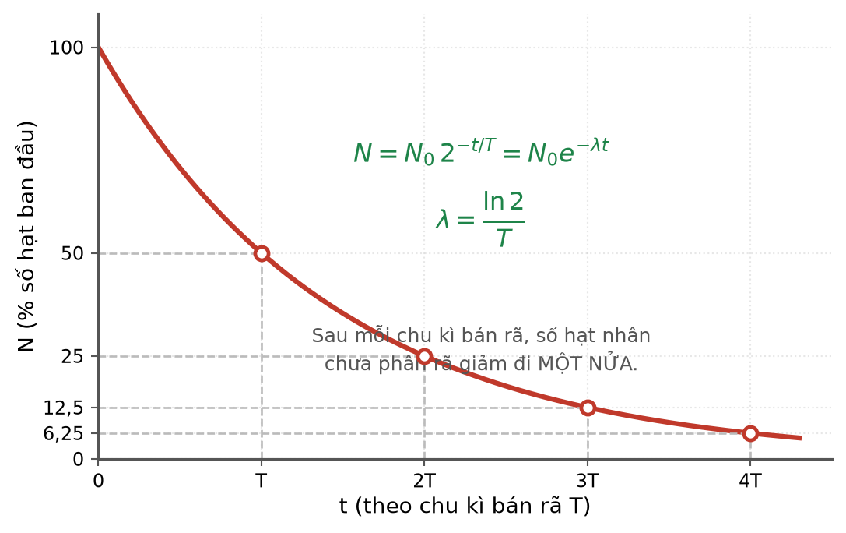
Đồ thị phân rã phóng xạ
a) Số hạt phân rã trong chu kì thứ nhất là N₀/2.
b) Số hạt phân rã trong chu kì thứ hai là N₀/4.
c) Số hạt phân rã trong chu kì thứ tư là N₀/16.
d) Tổng số hạt phân rã trong bốn chu kì đầu tiên là N₀/2 + N₀/4 + N₀/8 + N₀/16 = N₀.
PHẦN III. Câu trắc nghiệm trả lời ngắn
Thí sinh trả lời từ câu 1 đến câu 6.
Câu 1. Một động cơ nhiệt nhận 5000 J nhiệt từ nguồn nóng và sinh công 1500 J trong mỗi chu trình. Nhiệt lượng thải cho nguồn lạnh bằng bao nhiêu jun?
Đáp số: ..................................
Câu 2. Ở 27 °C, tốc độ trung bình của phân tử một khối khí là v. Phải nung nóng khí tới bao nhiêu độ Celsius để tốc độ trung bình tăng lên 3v?
Đáp số: ..................................
Câu 3. Một thanh dẫn dài 50 cm trượt đều với tốc độ 6,0 m/s trên hai ray nằm ngang vuông góc với từ trường đều thẳng đứng B = 0,30 T, điện trở toàn mạch 0,45 Ω. Công suất cơ học cần cung cấp để duy trì chuyển động bằng bao nhiêu oát (bỏ qua ma sát, làm tròn đến chữ số thập phân thứ nhất)?
Đáp số: ..................................
Câu 4. Đặt điện áp xoay chiều có giá trị cực đại 200 V vào hai đầu điện trở 50 Ω. Công suất trung bình tiêu thụ trên điện trở bằng bao nhiêu oát?
Đáp số: ..................................
Câu 5. Một nguồn phóng xạ có chu kì bán rã 30 năm. Sau bao nhiêu năm thì độ phóng xạ giảm còn 5 % giá trị ban đầu (làm tròn đến hàng đơn vị)? Lấy ln2 ≈ 0,693.
Đáp số: ..................................
Câu 6. Trong chuỗi phân rã từ ²³⁸U tới ²⁰⁶Pb, số nơtron của hạt nhân giảm tổng cộng bao nhiêu đơn vị?
Đáp số: ..................................
----- HẾT TH-Đề 14 -----

ĐỀ THI THỬ TỐT NGHIỆP THPT 2026 – TỔNG HỢP BỐN CHƯƠNG (Đề 11 – 15)
TH-Đề 15 – ĐỀ THI THỬ SỐ 15
Mức độ: Trung bình → Khó | Thời gian làm bài: 50 phút | Thang điểm: 10
Trọng tâm: Tổng duyệt nhóm Trung bình → Khó trước khi bước sang nhóm đề khó
PHẦN I. Câu trắc nghiệm nhiều phương án lựa chọn
Thí sinh trả lời từ câu 1 đến câu 18. Mỗi câu hỏi thí sinh chỉ chọn một phương án.
Câu 1. Một quả cân bằng chì khối lượng 0,50 kg rơi từ độ cao 30 m xuống nền cứng và dừng lại. Nếu 80 % cơ năng biến thành nội năng của quả cân thì nhiệt độ của nó tăng thêm (c(chì) = 130 J/(kg·K); g = 10 m/s²)
A. 1,8 °C. B. 2,3 °C. C. 0,9 °C. D. 3,7 °C.
Câu 2. Một khối khí lí tưởng giãn nở đẳng áp ở 2,0·10⁵ Pa, thể tích tăng từ 3,0 L lên 5,0 L. Công mà khí sinh ra bằng
A. 1000 J. B. 600 J. C. 400 J. D. 200 J.
Câu 3. Trong quá trình ở câu trên, nếu khí nhận nhiệt lượng 1000 J thì nội năng của khí
A. giảm 400 J. B. tăng 600 J. C. tăng 1400 J. D. không đổi.
Câu 4. Một lượng khí lí tưởng ở 27 °C, áp suất 1,0·10⁵ Pa. Nén đoạn nhiệt làm nhiệt độ tăng lên 127 °C và thể tích giảm còn một nửa. Áp suất lúc sau bằng
A. 1,33·10⁵ Pa. B. 2,67·10⁵ Pa. C. 2,00·10⁵ Pa. D. 4,00·10⁵ Pa.
Câu 5. Một bình kín chứa hỗn hợp hai khí lí tưởng không phản ứng với nhau. Áp suất của hỗn hợp bằng
A. áp suất của khí có nhiều mol hơn.
B. tổng áp suất riêng phần của hai khí.
C. trung bình cộng hai áp suất riêng phần.
D. hiệu hai áp suất riêng phần.
Câu 6. Một đoạn dây dẫn dài 60 cm mang dòng điện 5,0 A đặt trong từ trường đều B = 0,30 T. Khi quay dây trong mặt phẳng chứa B, lực từ lớn nhất tác dụng lên dây bằng
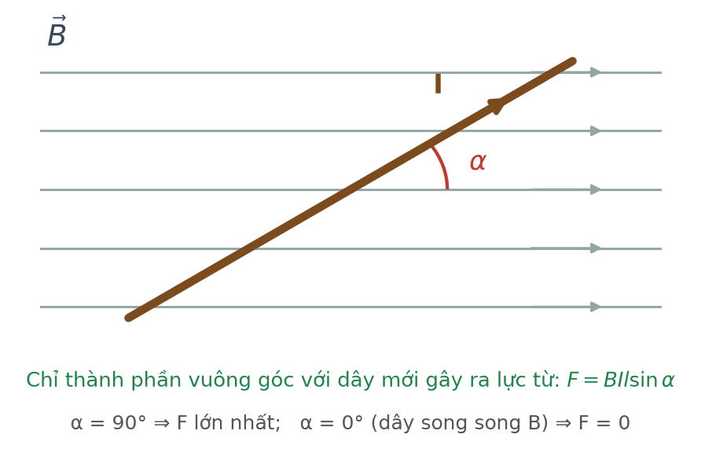
Dây hợp góc α với đường sức
A. 0,90 N. B. 0,45 N. C. 1,80 N. D. 0,225 N.
Câu 7. Một khung dây phẳng 200 vòng, diện tích mỗi vòng 40 cm², đặt trong từ trường đều B = 0,50 T với pháp tuyến song song đường sức. Quay khung 180° trong 0,20 s. Suất điện động trung bình bằng
A. 4,0 V. B. 2,0 V. C. 1,0 V. D. 8,0 V.
Câu 8. Một máy phát điện xoay chiều có 3 cặp cực, rôto quay 1200 vòng/phút. Tần số dòng điện phát ra bằng
A. 60 Hz. B. 20 Hz. C. 40 Hz. D. 120 Hz.
Câu 9. Một máy biến áp lí tưởng có hai cuộn thứ cấp độc lập. Cuộn sơ cấp 1000 vòng nối vào mạng 200 V; hai cuộn thứ cấp 50 vòng và 100 vòng nối với hai điện trở 5,0 Ω và 10 Ω. Công suất tổng mà máy tiêu thụ bằng
Sơ đồ máy biến áp
A. 60 W. B. 20 W. C. 40 W. D. 80 W.
Câu 10. Truyền công suất 2,0 MW đi xa với hiệu suất 95 %. Nếu muốn hiệu suất đạt 99 % mà giữ nguyên công suất và đường dây thì phải tăng điện áp lên gấp
Truyền tải điện năng
A. 2,0 lần. B. 5,0 lần. C. 2,24 lần. D. 4,0 lần.
Câu 11. Hạt nhân ⁵⁶₂₆Fe có khối lượng 55,9349 u. Cho m(p) = 1,0073; m(n) = 1,0087 u. Năng lượng liên kết riêng của hạt nhân này xấp xỉ
Năng lượng liên kết riêng
A. 7,9 MeV/nuclêôn. B. 9,6 MeV/nuclêôn. C. 8,8 MeV/nuclêôn. D. 6,8 MeV/nuclêôn.
Câu 12. Một mẫu chất phóng xạ nguyên chất có tỉ số giữa số hạt nhân đã rã và số hạt còn lại bằng 15. Thời gian đã trôi qua bằng
A. 3 chu kì bán rã. B. 4 chu kì bán rã. C. 5 chu kì bán rã. D. 15 chu kì bán rã.
Câu 13. Một nguồn phóng xạ có độ phóng xạ 8,0·10¹¹ Bq, mỗi phân rã toả 3,0 MeV. Trong một giờ, năng lượng mà nguồn toả ra xấp xỉ (1 MeV = 1,6·10⁻¹³ J)
A. 384 J. B. 230 J. C. 1382 J. D. 3840 J.
Câu 14. Một mẫu chất phóng xạ có chu kì bán rã 4,0 giờ. Số hạt nhân phân rã trong giờ thứ nhất so với số hạt phân rã trong 4 giờ đầu tiên chiếm khoảng
A. 25,0 %. B. 12,5 %. C. 50,0 %. D. 32,8 %.
Câu 15. Trong phản ứng nhiệt hạch trên Mặt Trời, bốn hạt nhân hiđrô tạo thành một hạt nhân heli và toả 26,7 MeV. Khối lượng hụt đi trong mỗi phản ứng xấp xỉ

Phản ứng nhiệt hạch
A. 0,0187 u. B. 0,0287 u. C. 0,0387 u. D. 0,0487 u.
Câu 16. Trong lò phản ứng hạt nhân, nếu chất làm chậm bị mất đi (ví dụ nước bị bốc hơi hết) thì phản ứng dây chuyền sẽ
Sơ đồ lò phản ứng
A. mạnh lên.
B. chuyển thành nhiệt hạch.
C. không thay đổi.
D. yếu đi hoặc dừng lại.
Câu 17. Khi nói về liều bức xạ, phát biểu nào ĐÚNG?

Ba nguyên tắc an toàn bức xạ
A. Becơren đo mức nguy hại sinh học của bức xạ.
B. Ba đơn vị becơren, gray và sivơ là như nhau.
C. Gray đo số phân rã mỗi giây.
D. Sivơ đo liều tương đương, có tính tới mức nguy hại sinh học của từng loại tia.
Câu 18. Một mẫu chất phóng xạ được chia thành hai phần không bằng nhau. So sánh chu kì bán rã của hai phần:
A. phần lớn có chu kì bán rã dài hơn.
B. không so sánh được.
C. phần nhỏ có chu kì bán rã dài hơn.
D. hai phần có cùng chu kì bán rã.
PHẦN II. Câu trắc nghiệm đúng sai
Thí sinh trả lời từ câu 1 đến câu 4. Trong mỗi ý a), b), c), d) ở mỗi câu, thí sinh chọn đúng hoặc sai.
Câu 1. Một khối khí lí tưởng giãn nở đẳng áp ở áp suất 1,5·10⁵ Pa, thể tích tăng từ 2,0 L lên 6,0 L. Trong quá trình đó khí nhận nhiệt lượng 1200 J.
a) Công mà khí sinh ra bằng 600 J.
b) Nội năng của khí tăng 600 J.
c) Nhiệt độ tuyệt đối của khí tăng gấp ba lần.
d) Nếu quá trình là đẳng tích với cùng nhiệt lượng 1200 J thì nội năng cũng chỉ tăng 600 J.
Câu 2. Một khung dây phẳng 250 vòng, diện tích mỗi vòng 50 cm², đặt trong từ trường đều B = 0,40 T với pháp tuyến song song đường sức.
a) Từ thông qua mỗi vòng lúc đầu là 2,0·10⁻³ Wb.
b) Nếu quay khung 90° trong 0,25 s thì suất điện động trung bình bằng 2,0 V.
c) Nếu quay khung 180° trong cùng thời gian thì suất điện động trung bình bằng 4,0 V.
d) Nếu quay khung 360° trong cùng thời gian thì suất điện động trung bình bằng 8,0 V.
Câu 3. Một máy biến áp lí tưởng có cuộn sơ cấp 1000 vòng nối vào mạng 200 V và hai cuộn thứ cấp độc lập 50 vòng và 100 vòng, nối lần lượt với hai điện trở 5,0 Ω và 10 Ω.
Sơ đồ máy biến áp
a) Điện áp ở cuộn 50 vòng là 10 V.
b) Công suất tiêu thụ ở cuộn 50 vòng là 20 W.
c) Công suất tiêu thụ ở cuộn 100 vòng là 40 W.
d) Cường độ dòng điện ở cuộn sơ cấp là 0,60 A.
Câu 4. Một nguồn phóng xạ có độ phóng xạ 5,0·10¹¹ Bq, mỗi phân rã toả 2,0 MeV, chu kì bán rã 10 giờ. Cho 1 MeV = 1,6·10⁻¹³ J.
a) Công suất ban đầu của nguồn là 0,16 W.
b) Sau 10 giờ, công suất của nguồn còn 0,08 W.
c) Sau 30 giờ, công suất của nguồn còn 0,02 W.
d) Năng lượng nguồn toả ra trong giờ đầu tiên đúng bằng 0,16 · 3600 = 576 J.
PHẦN III. Câu trắc nghiệm trả lời ngắn
Thí sinh trả lời từ câu 1 đến câu 6.
Câu 1. Một quả cân bằng chì khối lượng 0,80 kg rơi từ độ cao 26 m xuống nền cứng và dừng lại. Nếu 65 % cơ năng biến thành nội năng của quả cân thì nhiệt độ của nó tăng thêm bao nhiêu độ (làm tròn đến chữ số thập phân thứ nhất)? Cho c(chì) = 130 J/(kg·K); g = 10 m/s².
Đáp số: ..................................
Câu 2. Một bình kín chứa hỗn hợp gồm 0,20 mol khí ôxi và 0,30 mol khí nitơ, thể tích 8,31 L, nhiệt độ 27 °C. Áp suất của hỗn hợp bằng bao nhiêu (viết dưới dạng x·10⁵ Pa, chỉ ghi giá trị x, làm tròn đến chữ số thập phân thứ nhất)? Cho R = 8,31 J/(mol·K).
Đáp số: ..................................
Câu 3. Một đoạn dây dẫn dài 80 cm mang dòng điện 4,0 A đặt trong từ trường đều B = 0,25 T. Lực từ lớn nhất tác dụng lên dây bằng bao nhiêu niutơn?
Đáp số: ..................................
Câu 4. Một cuộn dây 400 vòng, điện trở 2,5 Ω, diện tích mỗi vòng 25 cm², đặt vuông góc với từ trường đều. Cảm ứng từ giảm đều 0,50 T. Điện lượng chuyển qua tiết diện dây bằng bao nhiêu culông (làm tròn đến chữ số thập phân thứ hai)?
Đáp số: ..................................
Câu 5. Trong phản ứng nhiệt hạch, mỗi phản ứng toả 17,6 MeV. Khối lượng hụt đi trong mỗi phản ứng bằng bao nhiêu u (làm tròn đến chữ số thập phân thứ tư)? Cho 1 u·c² = 931,5 MeV.
Đáp số: ..................................
Câu 6. Một mẫu chất phóng xạ nguyên chất có tỉ số giữa số hạt nhân đã phân rã và số hạt nhân còn lại bằng 31. Thời gian đã trôi qua bằng bao nhiêu lần chu kì bán rã?
Đáp số: ..................................
----- HẾT TH-Đề 15 -----

